Урок-змагання
8-9 класи

«Олімпійські перегони»
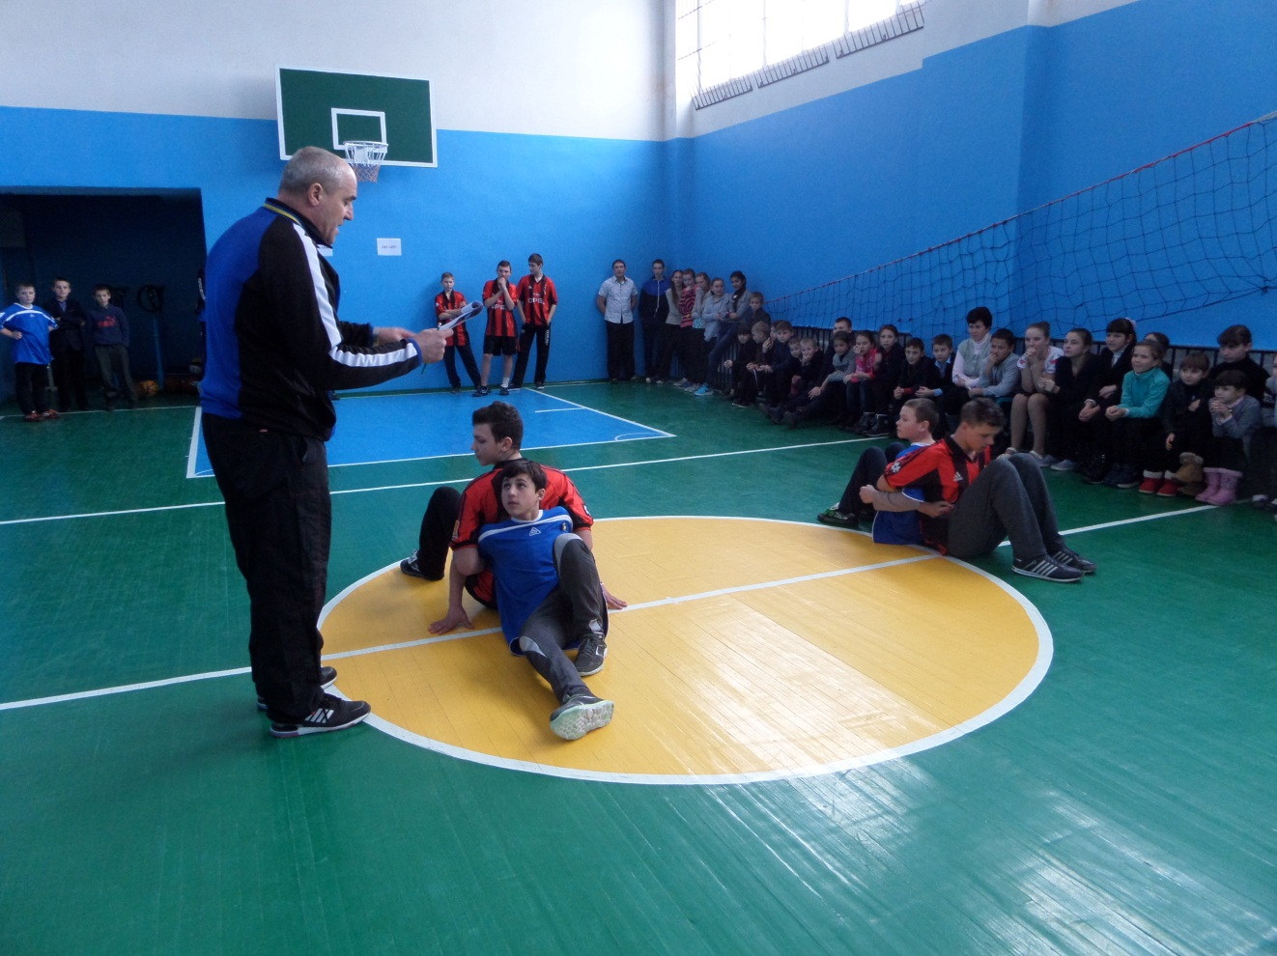
Вчитель фізичної культури
вищої кваліфікаційної категорії,
звання «Старший вчитель»
Чернявщинський ліцей
Циба О.І.

Мета: пропаганда здорового способу життя, формування високих моральних якостей, удосконалення спортивної майстерності, сприяти розвитку фізичних якостей, творче використання засобів фізичної культури, організація активного відпочинку

Хід заходу:
Ведучий 1:У стародавні далекі часи
Біля священного підніжжя Олімпу.
Де славнозвісні всемогутні боги
Із Зевсом на чолі творили раду,
У тихім місті, вздовж ріки Алфей,
Олімпія знайшла притулочок собі.
І саме тут, свято миру, сили і краси
На Зевса честь славетно відбувалось.
Ведучий 2: Олімпійські ігри зародились у Стародавній Греції ще у УІІІ ст. до н.е. і регулярно проводились понад тисячу років. Безпосередньо зародження Олімпійських ігор пов'язують із іменами легендарного грецького героя Геракла, царя Пелопса, спартанського законодавця Лікурга та еллінського царя Іфіта.
Ведучий 3: Вважають, що Олімпійські ігри Стародавньої Греції почали свій відлік у 776 р. до н.е., коли офіційно було зафіксовано ім'я першого переможця Ігор Коройба, який за професією був пекарем.
Ведучий 4: Ігри у Стародавній Греції проводились кожні чотири роки на честь батька богів і людей Зевса. Всі змагання та конкурси проходили у давньогрецькому поселенні Олімпія, що було розташоване у північно-західній частині півострова Пелопоннес на півдні Еллади.
Ведучий 1: Під час Ігор дотримувались священного миру. Будь-які військові конфлікти та сутички в регіоні, де відбувались Олімпійські ігри, заборонялись.
Ведучий 2: Учасниками Ігор могли бути вільні греки - чоловіки та юнаки. Для жінок у Греції проводились Герії - Ігри на честь богині Гери.
Ведучий 3: Перші Олімпійські ігри тривали один день, а програма включала лише один вид спорту - біг. Із розквітом і зростанням популярності Ігор їх програма змагань поступово розширювалась. У період розквіту вони проходили протягом п'яти днів. Програма змагань включала біг на різні дистанції, панкратіон (поєднання боротьби з кулачним боєм), пентатлон (п'ятиборство, до якого входили стрибки у довжину, біг, метання диска, метання списа і боротьба), кулачний бій, перегони на колісницях.
Ведучий 4: Нагородження переможців відбувалося у п'ятий день олімпійських святкувань. Переможців Олімпійських ігор увінчували вінком з гілок оливи, а також пов'язували вовняними стрічками навколо голови, рук та ніг.

Ведучий 1: На світ олімпіоніки являлись
І перемогами своїми прославлялись,
Оливи гілку на чолі несли.
Ведучий 2: Проіснували Ігри декілька віків,
А потім римський імператор Феодосій
Заборонив їх існування, а роки,
І варвари й стихії
Знесли, прибрали з пам'яті людської
Славетне місто ритуалів і споруд.
Ведучий 3: І ось людина — П'єр де Кубертен,
Французький педагог, барон, спортсмен,
З палким натхненням взявся за роботу,
Щоб відродити славу давніх днів,
Щоб олімпійське гасло засіяло всім.
Ведучий 4: У червні 1894 р. П'єр де Кубертен скликав у Парижі Міжнародний конгрес для вирішення питання про відновлення Олімпійських ігор. Це був історичний Конгрес, тому що на ньому було ухвалено рішення про проведення Ігор І Олімпіади сучасності та створення Міжнародного олімпійського комітету на чолі з Деметріусом Вікеласом, представником Греції, та П'єром де Кубертеном як секретарем.
Ведучий 1: Ігри І Олімпіади сучасності відбулись в Афінах 1896 року. В Іграх взяли участь 245 спортсменів із 14 країн світу, які змагались у 9 видах спорту.
Ведучий 2: І слалося диво! Вже друге століття
Священний вогонь олімпійський палає.
Мільйони атлетів з усіх континентів
На форум спортивний всіх разом збирає.
Щоб мірятись силою, знать, хто найшвидший,
Хто вищу за інших планку здолав.
Ведучий 3: Олімпійські ігри проходять кожні чотири роки, щоразу у різних містах світу. Зимові Олімпійські ігри також проводяться кожні чотири роки. На них представлені види спорту, для яких потрібен сніг або лід. Перші офіційні зимові Олімпійські ігри відбулися у французькому містечку Шамоні 1924 року. В них узяли участь 258 спортсменів із 16 країн світу. З 1994 року зимові Олімпійські ігри та Ігри Олімпіад проводяться з інтервалом у два роки.
Ведучий 4: До олімпійської символіки належать олімпійська емблема, олімпійський прапор, олімпійське гасло, олімпійський гімн, олімпійський вогонь та олімпійський смолоскип.
Ведучий 1: Символом Олімпійських ігор є п'ять переплетених кілець, що символізують толерантність і дружбу між усіма, хто бере участь в Олімпійських іграх, з п'яти континентів нашої планети.
Ведучий 2: Гаслом Олімпійських ігор є слова «Citius. Altius. Fortius», що означає «Швидше. Вище. Сильніше».
Ведучий 3: Олімпійська емблема визначена Олімпійською Хартією, правовим документом олімпійського руху. Основним елементом емблеми є п'ять кілець у поєднанні з іншими елементами.
Ведучий 4: П'ять кольорових кілець - синє, чорне, червоне, жовте, зелене на білому полотнищі - це олімпійський прапор. Він урочисто піднімається на головній спортивній арені міста-організатора на церемонії відкриття Олімпійських ігор.

Ведучий 1: Олімпійський вогонь запалюють в Олімпії. За допомогою естафети олімпійського вогню він закінчує свою подорож у великій чаші олімпійського стадіону, в якій палає протягом усіх олімпійських змагань.
Ведучий 2: Під час церемонії відкриття Олімпійських ігор атлет, представник країни-організатора Ігор, підходить до щогли, бере краєчок Олімпійського прапора, здіймає праву руку і виголошує Олімпійську присягу: «Від імені всіх учасників я обіцяю, що ми будемо брати участь у цих Олімпійських іграх, поважаючи та дотримуючись правил, за якими вони проводяться, в істинно спортивному дусі, в ім'я слави спорту та честі наших команд».
Спортивні арбітри також складають присягу про повагу до спортсменів та об'єктивне суддівство.
Щоб у дійсності спорт був таким, як у «Оді».
Натхненно яку Кубертен написав.
Ведучий З: Про те, що спорт - чесність.
Про те, що спорт - сила.
Про те, шо спорт - миру посол на Землі,
Про те, шо він - радість і справедливість,
І плідність, і виклик, й могутній прогрес.
Що він - благородство,
Що він - будівничий,
Що він - насолода для тіла й душі!
До спорту і ти приєднатись спіши!

А зараз ми проведемо малі Олімпійські ігри
Естафети «Олімпійські перегони»
1. Представлення команд;
2. Біг з м’ячем до відмітки і назад.
3. Передача м’яча між ногами , оббігти стійку.
4. Необхідно пролізти в резинове кільце 3 р.
5. Конкурс капітанів , крутить обруч на тулубі.
6. Стрибки через скакалку 20 с.
7. Метання м’яча вціль.
8. Перетягування в парах.
9. Перетягування канату.
10. Підтягування.
11. Стрибки у довжину з місця.

Ведучий 4: Слово надається нашим шановним гостям.
Виступи гостей.
Ведучий 1: Дорогі друзі! От і закінчився наш олімпійський урок. Сподіваємось, що ви отримали нові знання, познайомилися з, дізнались про те, скільки необхідно докласти сил, здійснити важкої щоденної роботи для того, щоб завоювати медаль, особливо - олімпійську. Пам'ятайте, у кожного є своя олімпійська сходинка, своя олімпійська висота, і щоб її досягти потрібно мати велике бажання, віру у свої сили і щоденно докладати зусиль для здійснення своєї мрії. Бажаємо кожному із вас обов'язково її досягти!

До нових зустрічей.

